A tört függvények

Alapfüggvény:

x | – 5 | – 4 | – 3 | – 2 | – 1 | 0 | 1 | 2 | 3 | 4
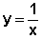 |  |  |  |  | – 1 | –– | 1

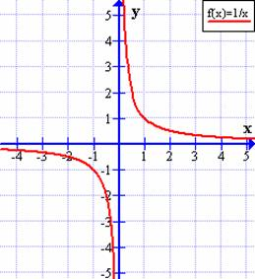
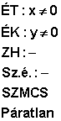 | 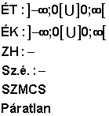 | 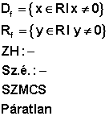 | 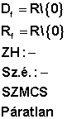

!! Szmcs x<0 vagy x<0 végig jav.

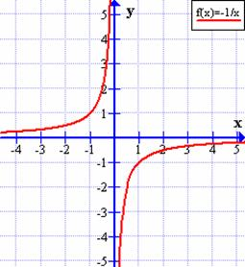
Ábrázolja! 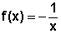

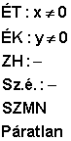

Ábrázolja! 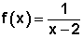

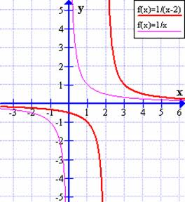
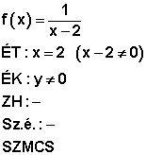!!

Ábrázolja! 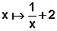

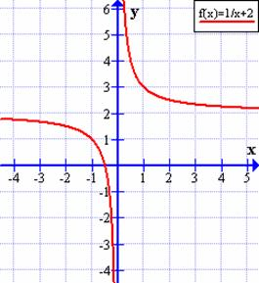
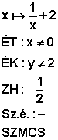

A zérushely ellenőrzése: 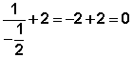
A grafikon ellenőrzése: 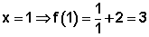

Ábrázolja! 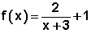
A lépések: 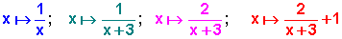

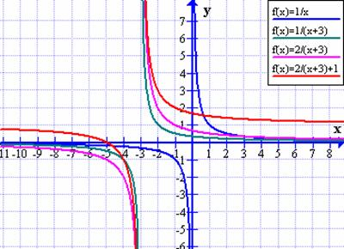
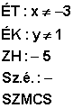

Ábrázolja egy lépésben! 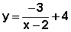

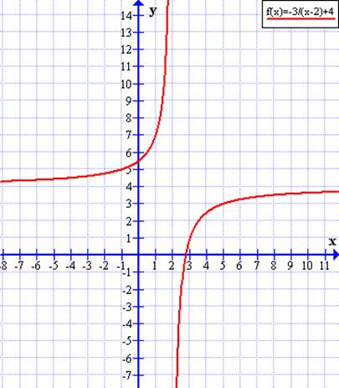
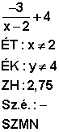

A zérushely kiszámítása:
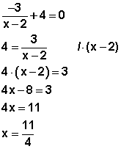

HF: 1. Ábrázolja és elemezze! 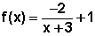

Egy nehezebb feladat: Ábrázolja és elemezze a köv. függvényt!
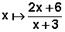

Ebben az alakban nem tudjuk ábrázolni a függvényt, ezért át kell alakítani!

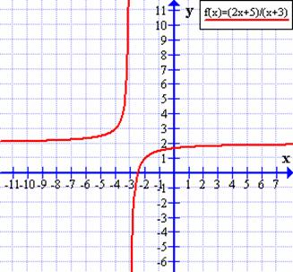

HF: 2. Ábrázolja és elemezze!

